**Muffins à la cerise**

[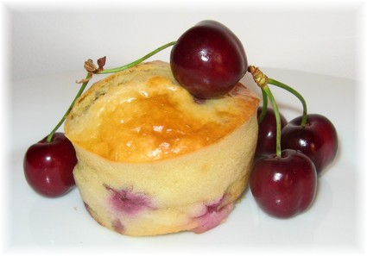](http://icu.linter.fr/750/374849/3130174416/muffins-a-la-cerise.jpg)

Ingrédients / pour 6 personnes

* Pour 6 muffins
* il vous faut:
* 200 gr de [cerises](http://cuisine.journaldesfemmes.com/encyclopedie/fiche_composant/134/cerise.shtml)
* 200 gr de [farine](http://cuisine.journaldesfemmes.com/encyclopedie/fiche_composant/289/farine.shtml)
* 1 sachet de levure
* 50 gr de [sucre](http://cuisine.journaldesfemmes.com/encyclopedie/fiche_composant/285/sucre.shtml) en poudre
* 1 œuf
* 10 cl de [lait](http://cuisine.journaldesfemmes.com/encyclopedie/fiche_composant/286/lait.shtml)
* 10 gr de mascarpone
* Difficulté facile
* Préparation 15 mn
* Cuisson 25 mn

**Préparation Muffins à la cerise**

1 Lavez les cerises, coupez-les en deux et enlevez les noyaux.

2 Mélangez la farine, la levure et le sucre. Puis ajoutez l’œuf, le lait et le mascarpone. Mélangez jusqu'à obtenir une pâte lisse. Ajoutez les cerises et mélangez doucement.

Pour finir

Répartissez la pâte dans des moules à muffins en les remplissant au 2/3 de leur hauteur. Enfournez 25 minutes à 180°.